«Эта занимательная математика!»
Дети 4-5 лет очень любознательны, тянутся ко всему новому, необычному, радуются новому открытию.
Очень важно помочь детям не утратить эту радость. Родителям это вполне доступно. Математика - это большое количество занимательного материала: задачи в стихах, логические игры, ребусы, веселые стихи, загадки, скороговорки, пословицы, задачи в виде сказок, рассказов, маленьких историй.
Использование занимательного материала способствует повышению интереса детей к занятиям по формированию элементарных математических представлений.
Ребенок должен быть о себе высокого мнения, чувствовать себя умным, сообразительным. Все это вдохновит его на новые успехи. А счастливого ребенка легче учить и воспитывать, легче воспитывать его духовный потенциал.
Заниматься математикой совсем не обязательно за столом, лучше это делать во время его любимых игр, прогулок, встреч с книгами или просто в доверительной атмосфере, устроившись вместе с ребенком на диване.
Можно задавать ребенку простые вопросы, не требующие специальной подготовки, которые позволяют думать, считать, отгадывать:
- Сколько глаз у светофора?
- Сколько хвостов у четырех котов?
- Сколько ног у трех птиц?
- Сколько шей у пяти журавлей?
- Сколько лап у двух медвежат?
- Сколько в комнате углов?
Особый интерес у детей вызывают занимательные задачи. Они учат думать, логически мыслить, расширяют представления детей об окружающем. Слушая такие задачи, ребенок должен быть внимательным, чтобы правильно ответить на поставленные вопросы, должен сообразить, что именно нужно сосчитать. Занимательные задачи можно и придумывать самим.
В процессе решения таких задач закрепляется не только навыки счета, но и такие понятия, как форма, цвет, величина и т. д. Кроме того дети начинают понимать: считать можно любые предметы, которые нас окружают. Некоторые из занимательных задач мы вам рекомендуем:
«В лесной избушке жили зверюшки? Угадайте кто?
Рыжая, пушистая, хитрая (ЛИСА)
Длинноухий, короткохвостый, трусливый (ЗАЯЦ)
Круглый, колючий (ЁЖ)
Серый, злющий, зубастый (ВОЛК)
Неуклюжий, толстый, ворчливый, мохнатый (МЕДВЕДЬ) ».
ВОПРОСЫ:
- Сколько избушек было в лесу? (Одна)
- Сколько всего зверюшек жило в избушке? (Пять)
Жизнь, только она щедро дает материал для занятия с детьми счётом. Ваш ребенок начинает считать с того момента, как только начинает ориентироваться в окружающий предметах:
- сколько пальцев на руке?
- сколько ступенек на лестнице?
- сколько конфет у брата?
- сколько нужно поставить чашек для чая, чтобы хватило всем членам семьи?
Некоторые родители считаю, что достаточно научить ребенка прямому счету от 1 до 10. Но они заблуждаются, ребенок должен уверенно считать от 10 до 1, сравнивать рядом стоящие числа, уметь называть соседей числа, уметь называть числа на 1, 2 меньше (больше) заданного. В старшем возрасте дети знакомятся с цифрами, пробуют их записывать. Лучше запомнить цифры нам помогают эти стихи.
«Цифра вроде буквы О –
Это ноль иль ничего.
Круглый ноль такой хорошенький,
Но не значит ничегошеньки!
Похожа единица на крючок,
А может на обломанный сучок.
А вот это цифра два. Полюбуйтесь какова.
Выгибает тонко шею, Волочится хвост за нею.
Взгляни на цифру 3 - Точно ласточка смотри.
За тремя идет четыре, Острый локоть оттопыря…».
Знакомясь с миром математики, не забудьте о днях недели:
«Братьев этих ровно семь
Вам они известны всем
Каждую неделю кругом
Ходят братья друг за другом.
Попрощается последний -
Появляется передний».
Ребенок очень часто сталкивается с предметами различной формы. К старшему возрасту, дети умеют различать и называть: круг, овал, треугольник, квадрат, прямоугольник. Для того чтобы закрепить геометрические фигуры, можно предложить дорисовать до любого рисунка.
Ваш ребенок научился считать, но это не главное. Важно научить ребенка видеть число. Например, 6 это 2, 2, 2; но и 3, 3; 4 и 2; 2 и 4; 1, 1, 1, 1, 1, 1. Очень важно научить ребенка развернутой форме счета в пределах 10.
Можно придумывать множество различных увлекательных игр, которые должны приносить радость и ребёнку, и взрослому. Каждый успех малыша – это обоюдное достижение: и ваше, и его. Радуйтесь ему – это окрыляет ребёнка, это залог его будущих успехов. Заинтересовывайте ребёнка. Творите. Если ребёнок не справляется с заданием, значит, вы переоцениваете уровень его развития. Сделайте перерыв, а через несколько дней начните с более лёгких заданий.
Желаем вам успеха!
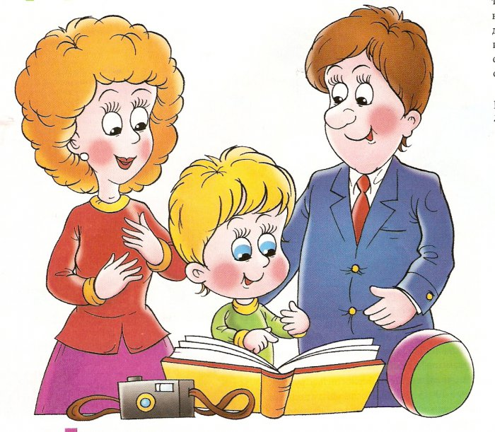

Игры с математическим содержанием.
- «ЧТО БЫВАЕТ ПО 2?»
Цель игры: упражнять детей в счёте до 2.
На стол положите 15 – 20 палочек. Взрослый и ребёнок поочерёдно называют те предметы, которые всегда бывают только по 2 (ботинки, чулки). За каждый правильный ответ играющий берёт со стола 2 палочки.
Правила игры:
1. Если ответ неправильный – палочки брать нельзя.
2.Выигранные палочки каждый играющий отсчитывает самостоятельно.
3. Игра заканчивается, когда на столе не останется палочек, тогда играющие сравнивают приёмом приложения палочки и определяют победителя.
Игру можно упростить: называть предметы, которых может быть 2: огурцы, карандаши и т.д.
Усложнить: называть то, чего не бывает по 2: лапок у кошки, носов у человека, ножек у табурета.
Когда ребёнок познакомится с другими числами, можно провести аналогичные игры: «Что бывает по 3, по 4».
- «ПОРУЧЕНИЕ»
Цель игры: упражнять детей в умении отсчитывать предметы по названному числу.
Взрослый называет знакомое ребёнку число, ребёнок приносит такое же количество игрушек. Затем число называет ребёнок, а поручение выполняет взрослый. Правильность выполнения задания проверяет тот, кто его дал. За каждое правильно выполненное поручение играющий получает фишку (мелкий предмет). После игры сравнивают количество набранных фишек и определяют победителя.
Правила игры:
1. Число называют только один раз.
2.Тот, кто неправильно выполнил поручение, выполняет его вторично. Взрослому нужно ошибаться, но не более, чем на единицу (принеси 5 предметов вместо 4).
Продолжайте учить детей различать и словесно обозначать величину предметов. Если ребёнок хорошо сравнивает по величине 2 предмета, упражняйте в сравнении по величине 3 предметов.
Главное внимание следует направлять на величину среднего предмета. Хорошо вам поможет сказка «Три медведя». Спросите у ребёнка: Кто самый большой? Кто самый маленький? А какая по величине Настасья Петровна? Предложить подобрать для них стулья, посуду. Покажите ребёнку 3 цветных карандаша разной длины. Спросите о среднем карандаше. Какой он по длине? (Средний) Длинный, короткий, короче, длиннее – знакомите с этими понятиями.
Сравните толщину книг в разных обложках. Ребёнку будет легче объяснить о какой книге идёт речь.
Учите ребёнка располагать предметы в порядке убывания их величины: большой, поменьше, самый маленький, затем в порядке возрастания. Для закрепления представлений детей о величине можно использовать лепку, рисование, аппликацию.
Примерные задания: вылепи три грибка разной величины, нарисуй высокое и низкое дерево, из кругов разного размера наклей пирамидку и т. д. поиграйте с детьми в следующие игры:

- «МАГАЗИН»
Цель игры: упражнять детей в умении различать величину предметов, активно использовать в речи слова: длинный – короткий, низкий, широкий, узкий, большой – маленький.
Для игры подбираются игрушки и предметы разных размеров, например: большая и маленькая куклы, длинная и короткая ленты, широкая и узкая кроватки, высокая и низкая кастрюльки. Взрослый - продавец, ребёнок – покупатель. Чтобы купить игрушку, ребёнок должен назвать её величину: «Дайте, пожалуйста, длинную линейку», «Мне нужна высокая пирамидка» и т. д.
Основное правило игры: игрушка или вещь выдается покупателю только в том случае, если указана её величина.
- «РАСТАВЬ ПО ПОРЯДКУ»
Цель игры: упражнять детей в умении расставлять предметы в порядке убывании или возрастания их величин.
На столе должно быть 10 – 15 предметов разной величины (кольца, пирамидки, матрёшки, бумажные кружки). По сигналу взрослый и ребёнок берет по одному предмету и раскладывает их по величине (от самого маленького до самого большого и наоборот). О порядке расположения договариваются заранее. Выигрывает тот, кто, располагая предметы в ряд, сделал меньше ошибок и закончил свой ряд быстрее.
Правила игры:
1. Брать в руку по одному предмету.
2.Выбранный предмет нельзя класть обратно, но можно изменить его местоположения в своем ряду.
Дети уже знакомы с геометрическими фигурами: круг, квадрат, прямоугольник, треугольник. Закрепляйте знания детей о форме в разных видах деятельности: предложите нарисовать квадратный платочек, прямоугольное полотенце, четырёхугольный и треугольный флажки. Учите детей правильно называть формы, которые используются при строительстве: куб, цилиндр, шар.
Для закрепления геометрических представлений детей поиграйте в следующие игры:
- «НАЙДИ ТРЕУГОЛЬНИК»
Цель игры: упражнять детей в умении различать треугольник среди других геометрических фигур. У каждого играющего перед началом игры 15 – 20 разных геометрических фигур, среди которых 8 – 10 треугольников. По сигналу играющие выбирают треугольники и раскладывают их в ряд. Выигрывает тот, кто первым выбрал все треугольники. Игру можно изменить: выбирать квадраты, прямоугольники, круги.
- «КТО БЫСТРЕЕ»
Цель игры: упражнять детей в различении знакомых геометрических фигур.
До начала игры у каждого играющего 10 – 20 штук разных геометрических фигур. Их смешивают и закрывают листом бумаги. По сигналу каждый играющий открывает свои фигуры и раскладывает их в ряд: ряд квадратов, ряд – кругов и т. д. Выигрывает тот, кто, быстрее без ошибок выложит 4 ряда.
Правила игры: начинать выкладывать фигуры только после сигнала.
Продолжайте упражнять детей в умении ориентироваться в пространстве. Удобнее всего это делать в повседневной жизни, придав упражнению игровой характер или форму поручения: «Подойди к серванту и принеси ту чашку, что стоит справа», «что ты видишь справа от себя?» и т. д.

